Работа № 1
«Анализ линейной цепи постоянного тока»

1. Расчетное задание
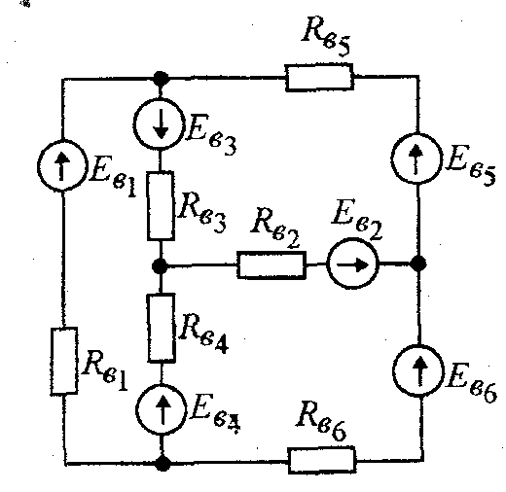
Рис. 1.1
1.1. Рассчитать цепь (рис.1.1), т.е. найти ток и напряжение каждого участка методом контурных токов.
1.2. Составить необходимое число уравнений при решении данной задачи методом непосредственного применения законов Кирхгофа. 1.5. Определить мощность, рассеиваемую в каждом резисторе и отдаваемую каждым источником. Проверить баланс мощности.
1.3. Изобразить схему на формате листа не менее А5 с указанием контуров и направлений их обхода, направлений токов и ЭДС в каждой ветви.

2. Схема и числовые данные
2.1. Схема цепи задана на рис. 1.1.
2.2. Источники ЭДС Е = 13,2 В одинаковые для всех вариантов.
2.3. Сопротивления резисторов $R_{в_{1}}$=120 Ом, $R_{в_{5}}$ =100 Ом, $R_{в_{6}}$= 80 Ом одинаковы для всех вариантов.
2.4. Значение сопротивлений $R_{в_{2}}$, $R_{в_{3}}$, $R_{в_{5}}$ (Ом) приведены в табл. 1.2.
2.5. Исполнительная схема должна содержать только два источника ЭДС в ветвях, указанных в табл. 1.2. Если в таблице у ЭДС знак «−»„ то ее направление на рис. 1.1 нужно изменить на противоположное.

Таблица 1.2

Варианты заданий для анализа цепей постоянного тока

№ | $$R_{в_{2}}$$ | $$R_{в_{3}}$$ | $$R_{в_{4}}$$ | $$Е_{в_{1}}$$ | $$Е_{в_{2}}$$ | $$Е_{в_{3}}$$ | $$Е_{в_{4}}$$ | $$Е_{в_{5}}$$ | $$Е_{в6}$$
98 | 80 | 40 | 90 | − | − | −E | − | −E | −

Работа № 2
«Расчет установившихся режимов в линейной цепи
синусоидального тока»

1.1. Содержание работы
I. Для схемы рис. 2.1:
1. Рассчитать токи во всех ветвях схемы, известным Вам методом.
2. Построить топографическую векторную диаграмму напряжений и совмещенную с ней векторную диаграмму токов.
3. Составить баланс активных и реактивных мощностей.
4. Привести на одном графике кривые мгновенных значений для ЭДС – е и тока i для сопротивления Z_{3.}

Указания для студентов

I. Числовые данные параметров схемы приведены в табл. 2.1, частота в цепи f = 50 Гц.
II. При выполнении п. I.1. сопротивления Z₃ (Z₅) на схеме рис. 2.1 представляются последовательно соединенными элементами R₃ и L₃ (R₅ и L₅), когда С₃ = 0 (С₅ = 0) и R₃ и С₃ (R₅ и С₅), когда L₃ = 0 (L₅=0).
III. При оформлении данного этапа работы представить:
1. Электрическую схему заданной цепи с указанием величины сопротивлений и ЭДС, контуров и их обхода, выбранного направления токов.
2. Таблицы с указанием токов, напряжений и мощностей всех элементов схемы. Баланс активных и реактивных мощностей.
3. Построенные в масштабе на листе формата А4 топографические диаграммы напряжений и векторные диаграммы токов.
4. Графики изменения мгновенных значений ЭДС e и тока i₃ не менее чем за один период.
IV. В расчетных схемах использовать только сопротивления и ЭДС, значения которых в табл. 2.1 не равны нулю.

Рисунок 2.1 Схема цепи синусоидального тока

Варианты заданий

Таблица 2.1

№ вари-анта | E₁, B | E₂, B | R₁, Ом | R₂, Ом | Z₃, |  |  | R₄, Ом | Z₅ |  |  | R₆, Ом
 |  |  |  |  | R₃ | L₃, мГн | C₃, мкФ | R₄, Ом | R₅, Ом | L₅, мГн | C₅, мкФ | R₆, Ом
98 | 0 | 210 | 3,5 | 0,2 | 5,5 | 0 | 250 | 2,5 | 5,0 | 40 | 0 | 3,5

Работа № 3. Анализ трехфазных цепей
I. Расчетное задание
1.1. Определить линейные и фазные токи несимметричной трехфазной цепи, приемники которой соединены по схеме «звезда» (рис.3.1) и «треугольник» (рис.3.2). Для схемы «звезда» рассмотреть два случая: соединение приемников при наличии нейтрального провода (n) и при его отсутствии (обрыве).
Рис. 3.1
1.2. Произвести проверку правильности решения по законам Кирхгофа.
Рис. 3.2
1.3. На отдельных листах формата А4 начертить заданные схемы (звезда, звезда с нейтральным проводом, треугольник) с указанием величины и характера сопротивлений фаз приемника, положительных направлений токов, напряжений и мощностей всех участков цепи.
1.4. Построить в масштабе для всех заданных схем соединения приемников электроэнергии топографическую диаграмму напряжений и совмещенную с ней векторную диаграмму токов. Графически показать, удовлетворяется ли первый закон Кирхгофа для всех узлов.
1.5. Для всех трех схем соединения приемника определить полную, активную и реактивную мощности источника электроэнергии трехфазной цепи и приемника. Проверить баланс мощностей. Выявить соотношения мощностей для рассмотренных схем соединения приемников.
1.6. Значения линейного напряжения $U_{л}$, активного и реактивного сопротивлений элементов рассматриваемых схем приведены в табл. 3.1.

II. Указания для студентов
2.1. Сопротивлением линейных проводов и нейтрального провода пренебречь.
2.2. Сопротивления фаз приемника по схеме «звезда» равны сопротивлениям фаз приемника по схеме «треугольник». Поэтому в табл. 3.1 приведены только их активные и реактивные значения (знак «–» показывает, что сопротивление емкостное).
2.3. Линейные напряжения источника электрической энергии симметричны, т.е. их модули равны между собой U_{ab} =U_{bc} = U_{ca} и равны U_{л}, а фазовые углы сдвинуты относительно друг друга на угол 2π/3.
2.4. Все расчеты должны быть выполнены в комплексной форме и представлены в виде топографической диаграммы напряжения, совмещенной с векторной диаграммой токов.

Таблица 3.1.

Варианты заданий для анализа трехфазных цепей
№  варианта | U_{л}, В | Сопротивления фаз, Ом
№  варианта | U_{л}, В | «а» |  | «b» |  | «c»
98. | 380 | 14 | 12 | 20 | -18 | 17 | 15

